PRÓ-REITORIA DE PESQUISA E PÓS-GRADUAÇÃO - PRPPG
DIRETORIA DE PESQUISA
DIVISÃO DE INICIAÇÃO CIENTÍFICA
DIVISÃO DE INICIAÇÃO EM DESENVOLVIMENTO TECNOLÓGICO E INOVAÇÃO

PROGRAMAS DE INICIAÇÃO CIENTÍFICA, INICIAÇÃO EM DESENVOLVIMENTO TECNOLÓGICO E INOVAÇÃO E INICIAÇÃO CIENTÍFICA EM NÍVEL MÉDIO - 2022-2023

Avaliação de métodos de energias renováveis na UNESPAR: Campus de Paranavaí, Curitiba I, Curitiba II e União da Vitória

Vinicius dos Santos Skrzyszowski – PIBIC/UNESPAR
Sebastião Cavalcanti Neto
Fernando Henrique Lermen
Unespar/Campus Paranaguá

INTRODUÇÃO

Devido à importância da energia para o crescimento econômico de qualquer nação é crucial, promover o uso crescente de fontes de energia renovável e sustentável na sociedade se torna imprescindível (Amin et al. 2021). Isso se torna ainda mais vital quando consideramos que os edifícios consomem aproximadamente 30% de toda a energia global (International Energy Agency, 2018). Dado o impacto significativo que isso representa para a economia e a sociedade, o tópico das energias renováveis tem ganhado destaque na academia, bem como na implementação de práticas sustentáveis em instituições universitárias.
Numerosos estudos têm se concentrado na adoção de sistemas de energia renovável híbrida, e essa área se estende naturalmente para os campi universitários, que podem ser vistos como microssociedades dentro das cidades. Conforme apontado por Kolokotsa (2018), os campi universitários podem ser considerados como "cidades em miniatura". Isso destaca a importância de expandir as iniciativas tecnológicas relacionadas a energias renováveis e sustentáveis para esses ambientes.
De acordo com Ávila et al. (2019), as universidades são tão diversas quanto as cidades em termos de ocupação de espaços e atividades. Portanto, os campi universitários podem ser vistos como comunidades autônomas ou bairros dentro das cidades. Nesse contexto, as universidades têm a responsabilidade de liderar pelo exemplo na implantação de fontes de energia renovável e sustentável, aumentando a adoção de práticas de consumo limpo e desempenhando um papel inspirador para toda a comunidade.
As instituições de ensino superior desempenham um papel crucial nas sociedades modernas e devem assumir a liderança na avaliação da eficiência energética, buscando se tornar "universidades inteligentes e sustentáveis" (Rinaldi et al., 2018; Maciá Pérez et al., 2021; Arnaldo Valdés et al., 2022). A definição de uma universidade sustentável geralmente abraça os três pilares da sustentabilidade: ambiental, econômico e social. Universidades têm a responsabilidade de contribuir para a mitigação dos impactos ambientais, a promoção da saúde e bem-estar e a disseminação desses valores em escala global (Alshuwaikhat & Abubakar, 2008; Cole, 2003).
Além disso, Cortese (2003) identifica a educação, a pesquisa, as operações e a extensão como partes integradas de uma universidade sustentável. Ambas as abordagens convergem para a ideia de que uma universidade sustentável desempenha um papel fundamental na promoção da indissociabilidade dos aspectos ambientais, econômicos e sociais, levando em consideração os impactos que ela mesma gera e enfrenta.
O objetivo deste estudo de pesquisa é utilizar análises estatísticas multivariadas para identificar qual dos campi da UNESPAR, incluindo Paranavaí, Curitiba I, Curitiba II e União da Vitória, apresenta maior viabilidade para a adoção de energias renováveis. Como contribuição teórica este estudo oferece uma abordagem pioneira para avaliar a viabilidade da adoção de energias renováveis em diferentes campi universitários, potencialmente servindo como um modelo para avaliações semelhantes em outras instituições de ensino superior, ao mesmo tempo que destaca a importância da aplicação de análises estatísticas multivariadas para uma avaliação minuciosa e holística, considerando diversas variáveis simultaneamente, enriquecendo assim o campo de pesquisa em sustentabilidade energética.

MATERIAIS E MÉTODOS

Aprofundar nossa compreensão das condições climáticas locais é de suma importância, pois esse conhecimento é crucial para avaliar com precisão o potencial de implementação de fontes de energia renovável, incluindo sistemas solares e eólicos, além de possibilitar a identificação de estratégias específicas de eficiência energética (Giorgi & Lionello, 2008). Portanto, a metodologia detalhada a seguir fornecerá insights fundamentais sobre como os dados climáticos foram coletados e rigorosamente analisados, com o objetivo de embasar as decisões estratégicas, promovendo a adoção de fontes de energia mais sustentáveis e, assim, contribuindo para a construção de um futuro mais eco consciente em todos os campi da UNESPAR.

Coleta de dados

Na metodologia do estudo, a seleção dos campus da UNESPAR, incluindo Paranavaí, Curitiba I, Curitiba II e União da Vitória, foi cuidadosamente realizada com base na representatividade geográfica e na diversidade das condições climáticas. O contato estabelecido com o SIMEPAR garantiu o acesso direto a uma fonte confiável de dados climáticos, sendo esses dados coletados de maneira sistemática e consistente ao longo do período de 2019 a 2022. A escolha desse intervalo temporal permitiu abranger diferentes estações e variações climáticas, enriquecendo assim a análise da viabilidade de energias renováveis nos campi universitários.
A coleta de dados climáticos e de solo incluiu uma ampla gama de parâmetros, como temperatura para entender as variações sazonais, umidade relativa do ar para avaliar as condições de conforto, precipitação para estudar padrões de chuva, velocidade do vento para identificar potenciais fontes de energia e radiação solar para avaliar a disponibilidade de energia solar em cada campus. Essa abordagem meticulosa e abrangente na coleta de dados garantiu uma base sólida para as análises subsequentes.
Todas essas etapas metodológicas foram projetadas para fornecer uma compreensão profunda das condições climáticas em cada campus da UNESPAR, visando a criação de um modelo confiável para avaliar a viabilidade da implementação de fontes de energia renovável e, assim, contribuir para o avanço da sustentabilidade energética no contexto universitário.

Análise dos dados

Na seção de análise de dados, adotou-se uma abordagem ampla e minuciosa, com o objetivo de selecionar o campus para a implementação de energias renováveis e identificar as melhores práticas e estratégias específicas relacionadas à escolha das fontes de energia renovável mais adequadas.
Para a priorização dos campi, foram realizadas análises estatísticas multivariadas que consideraram uma série de variáveis climáticas relevantes, tais como temperatura, umidade relativa do ar, precipitação, velocidade do vento e radiação solar, ao longo do período de 2019 a 2022. Essas análises permitiram uma visão holística das condições climáticas em cada campus da UNESPAR, identificando aqueles que apresentam um potencial mais favorável para a implementação de fontes de energia renovável.
O software Rstudio desempenhou um papel central e fundamental ao longo de todo o processo de análise de dados. Esse software forneceu as ferramentas essenciais para a condução de análises estatísticas avançadas. Especificamente, os gráficos de boxplot gerados no Rstudio, os quais auxiliaram na visualização das distribuições das variáveis climáticas em cada campus.
O boxplot é uma ferramenta versátil na análise exploratória de dados, permitindo que pesquisadores, analistas e tomadores de decisão obtenham uma visão profunda das características, tendências e variações nos dados, independentemente do domínio ou aplicação específica (Kronthaler & Zöllner, 2021).
Esses gráficos proporcionaram uma representação visual rica em informações das condições climáticas durante o período de análise. Com base nisso, os boxplots viabilizaram uma investigação aprofundada das particularidades climáticas distintas de cada campus.

RESULTADOS E DISCUSSÕES

Nesta seção, será apresentada uma análise abrangente dos resultados derivados da investigação de dados, destacando suas implicações cruciais para a promoção da sustentabilidade energética em todas as instituições de ensino superior estudadas. Durante esta exposição, iremos detalhar as principais descobertas que emergiram de nossa análise minuciosa e como esses resultados impactam diretamente a jornada em direção a fontes de energia mais limpas e eficientes em universidades de todo o país. Por meio dessas análises, pretendemos esclarecer as oportunidades e desafios que surgem ao considerar a adoção de energias renováveis e estratégias de eficiência energética em instituições acadêmicas, fornecendo assim uma base sólida para decisões informadas e ações concretas em prol de um futuro mais sustentável.
Neste estudo, apresentamos um gráfico de boxplot que ilustra de forma eficaz os índices de vento em três cidades de nosso foco de pesquisa, é importante ressaltar que os dados de Curitiba I e Curitiba II foram recebidos de forma unificadas. Portanto, através deste gráfico, é possível visualizar a distribuição e a variação das velocidades do vento em cada uma dessas localidades desde janeiro de 2019 até o final de novembro de 2022. Cada caixa no gráfico representa a variação interquartil dos dados, permitindo-nos identificar tendências nas condições de vento, como a mediana, a extensão das velocidades do vento e a presença de valores discrepantes. Essa representação visual fornece informações valiosas para nossa análise, contribuindo para uma compreensão mais profunda das características climáticas únicas de cada cidade e, assim, orientando nossas decisões em relação à sustentabilidade energética. A partir disso, é possível identificar os índices de velocidade do vento, conforme apresentado na Figura 1.

Figura 1 – Índices de Velocidade do Vento
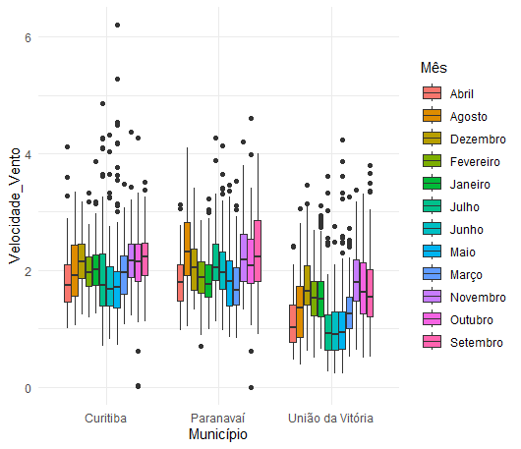
Fonte: Elaborado pelo autor, 2023
Ao conduzir uma análise detalhada do gráfico da Figura 1 que representa os dados de velocidade do vento nas três cidades em nosso estudo, torna-se nitidamente perceptível que Curitiba se sobressai com um índice de ventos consideravelmente mais elevado em comparação com as outras duas localidades. Segundo Krüger et al. (2011), essa diferença significativa na velocidade do vento entre Curitiba e as demais cidades ocorre devido à localização geográfica no sul do Brasil, com variações de altitude, incluindo colinas e serras, que criam canais de vento que aumentam a velocidade do ar em áreas específicas de Curitiba, onde diferentes massas de ar se encontram. Além disso, os efeitos locais, como edifícios, construções urbanas e vegetação, podem criar microclimas e áreas de ventos mais intensos na cidade, contribuindo para a maior incidência de ventos em Curitiba.
Além disso, é importante notar que, ao examinar a dispersão dos dados de velocidade do vento entre União da Vitória e Paranavaí, observamos que essas duas cidades exibem uma variabilidade consideravelmente mais elevada do que Curitiba. Isso significa que, embora União da Vitória e Paranavaí possam ter velocidades médias de vento mais baixas do que Curitiba, elas também experimentam uma ampla gama de velocidades de vento ao longo do período de análise.
No que diz respeito a União da Vitória, é relevante ressaltar que seus índices de vento notavelmente menores em comparação com as outras duas cidades são atribuídas a uma série de fatores geográficos e climáticos altamente específicos e distintivos. A localização geográfica, com suas características topográficas peculiares, bem como a influência das massas de ar que predominam na região, exercem um papel de extrema significância na determinação da velocidade do vento observada.
A área em que União da Vitória está localizada pode ser caracterizada por topografia relativamente irregular, com a presença de colinas, vales e áreas montanhosas. Essas características topográficas podem criar barreiras naturais ao fluxo do vento, resultando em uma diminuição da velocidade do ar (Zhang et al. 2021).
No entanto, uma observação importante e que merece destaque, resultante dessa análise detalhada, é que, apesar da diferença significativa entre as cidades em relação às velocidades do vento, é evidente que nenhuma delas atinge o mínimo necessário para viabilizar a aplicação eficaz de energia eólica. Conforme ressaltado por Nipo (2007), é essencial que ocorra uma média de velocidades do vento consistentemente superior à marca mínima de 8 metros por segundo (8 m/s) para que a geração de energia eólica possa ser considerada viável
Embora Curitiba apresente um índice de ventos mais robusto, ainda não atende à condição mínima necessária para aproveitar plenamente o potencial da energia eólica. Essa constatação é crucial ao considerar a implementação de fontes de energia renovável, como a energia eólica, uma vez que a velocidade do vento desempenha um papel fundamental em sua eficácia.
A seguir, é apresentado à disposição dos dados pluviométricos das três cidades de estudo. Esses dados são de extrema importância, pois fornecem informações cruciais sobre a distribuição das chuvas ao longo do período analisado em cada localidade. A análise dos índices de precipitação em todas as três cidades é fundamental para nossa pesquisa de sustentabilidade energética, uma vez que a disponibilidade de recursos hídricos desempenha um papel significativo na consideração de fontes de energia renovável, como a hidrelétrica, bem como nas estratégias de gestão de recursos e adaptação às condições climáticas locais. Portanto, é possível identificar os índices de precipitação na Figura 2 a seguir.

Figura 2 – Índices de precipitação
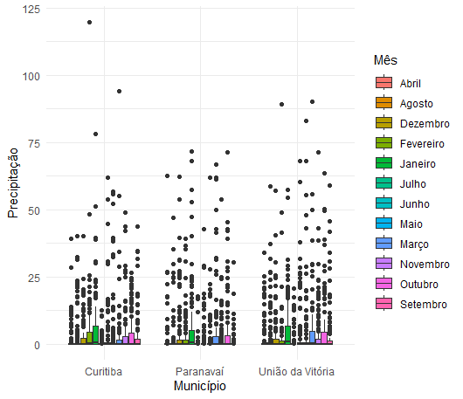
Fonte: Elaborado pelo autor, 2023
A análise dos dados do boxplot dos índices de precipitação nas três cidades da pesquisa revela que, em termos gerais, as precipitações não apresentam diferenças significativas entre Curitiba, Paranavaí e União da Vitória. Os gráficos de boxplot demonstram que os valores de precipitação ao longo do período de estudo tendem a seguir padrões similares nas três localidades, com sobreposição significativa nas distribuições.
No entanto, é importante notar que Curitiba apresenta índices de precipitação ligeiramente mais elevados em alguns meses específicos. Isso pode ser observado nas caixas dos gráficos de boxplot, onde a mediana das precipitações em Curitiba está um pouco acima em determinados meses em comparação com as outras cidades.
Essas diferenças, embora existam, não são substanciais o suficiente para indicar uma disparidade significativa nas precipitações entre as cidades ao longo do período analisado. Portanto, em termos de índices de precipitação, não há evidências claras de que uma cidade se destaque consideravelmente em relação às outras duas. A partir disso, embora haja algumas variações nos índices de precipitação entre as três cidades, nenhuma delas apresenta quantidade suficiente de precipitação para viabilizar a aplicação de uma fonte de energia renovável de origem hídrica.
É importante ressaltar também que o fato de Curitiba possuir um índice de chuva ligeiramente maior em alguns meses implica que a cidade pode passar mais tempo com o céu nublado ou parcialmente nublado. Esse padrão climático pode prejudicar a passagem da radiação solar para a superfície terrestre, afetando a disponibilidade de luz solar direta. Segundo Alonso-Montesino et al. (2019), a presença frequente de nuvens ou nebulosidade pode impactar a viabilidade da energia solar, uma vez que a captação de energia fotovoltaica depende da quantidade de radiação solar incidente.
Nesse contexto, mesmo que Curitiba registre índices de precipitação ligeiramente superiores, essa particularidade climática pode restringir a eficácia e a uniformidade da geração de energia solar na cidade, uma vez que a presença frequente de nuvens ou nebulosidade pode reduzir a quantidade de radiação solar direta disponível para captação pelos painéis fotovoltaicos, afetando a confiabilidade da fonte de energia solar em Curitiba. É possível identificar os índices de umidade relativa do ar na Figura 3 a seguir.

Figura 3 – Índices de umidade relativa do ar
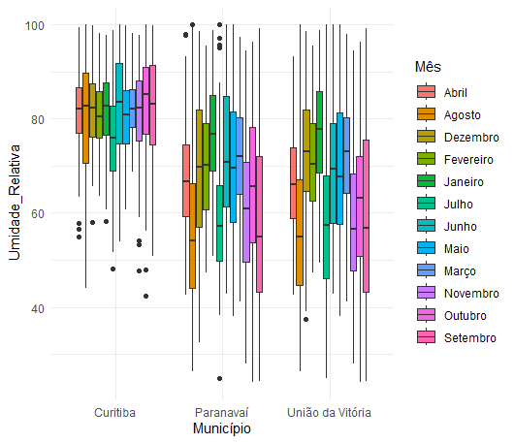
Fonte: Elaborado pelo autor, 2023
A Figura 3 ilustra de forma clara e informativa o boxplot dos índices de umidade relativa do ar nas três cidades da pesquisa. Em primeiro lugar, podemos observar que Curitiba se destaca por apresentar índices de umidade relativa do ar mais constantes e elevados ao longo do período analisado. Isso é evidenciado pelo fato de que a caixa do boxplot de Curitiba é mais extensa, indicando uma variação menor entre os quartis dos dados. Essa consistência nos níveis de umidade relativa do ar sugere um padrão climático relativamente estável na região.
Por outro lado, as outras duas cidades, Paranavaí e União da Vitória, exibem boxplots com maior dispersão e uma distribuição mais ampla dos dados. Isso é evidenciado pela maior extensão vertical dos boxes e pela presença de valores discrepantes (outliers) representados por pontos fora dos limites dos boxes. Esses outliers indicam picos mais elevados e variações significativas nos índices de umidade relativa do ar em comparação com Curitiba.
No entanto, é importante notar que, apesar dessas variações e picos mais elevados, tanto Paranavaí quanto União da Vitória mantêm valores médios de umidade relativa do ar inferiores aos de Curitiba. Isso significa que, embora essas duas cidades possam experimentar variações climáticas mais pronunciadas, a média geral de umidade relativa do ar é menor em comparação com Curitiba, onde os valores permanecem mais constantes e elevados.
A umidade relativa do ar desempenha um papel significativo na eficiência da geração de energia solar e eólica, influenciando diretamente as condições climáticas que afetam essas fontes de energia limpa. Em relação à energia solar, ambientes com alta umidade relativa pode apresentar maior dispersão da luz solar, o que reduz a quantidade de radiação solar direta que atinge os painéis solares. Essa redução na radiação solar pode impactar a eficiência da captação de energia solar em uma determinada região. No que diz respeito à energia eólica, a umidade relativa do ar também desempenha um papel relevante. Isso ocorre porque a umidade afeta a densidade do ar; o ar úmido é menos denso que o ar seco. Essa diferença na densidade do ar pode influenciar a velocidade do vento, um fator crítico na geração de energia eólica (Al-Dousari et al. 2019).
Além disso, a análise dos índices de umidade relativa do ar é fundamental para o planejamento e a previsão da geração de energia renovável. Ela fornece informações valiosas que permitem aos operadores de sistemas de energia eólica e solar ajustar suas operações com base nas condições climáticas previstas. Isso possibilita a maximização da produção de energia durante períodos ideais e a redução da produção quando as condições são menos favoráveis, contribuindo para um uso mais eficiente e confiável das fontes de energia limpa (Yousif et al. 2019).
Desse modo, a consistência e os níveis médios de umidade relativa do ar em Curitiba podem tornar a geração de energia renovável mais estável e eficaz na cidade, enquanto em Paranavaí e União da Vitória, as variações climáticas podem representar desafios adicionais na implementação dessas fontes de energia limpa.
A seguir, será demonstrado os índices de temperatura média registrados nas três cidades em estudo. Esses dados desempenham um papel crítico na análise da viabilidade das fontes de energia renovável, uma vez que a temperatura média influencia diretamente a eficiência e o potencial de diversas tecnologias limpas, como a energia solar e a energia geotérmica. Os dados necessários para essa análise estão representados na figura 4.

Figura 4 – Índices de temperatura média
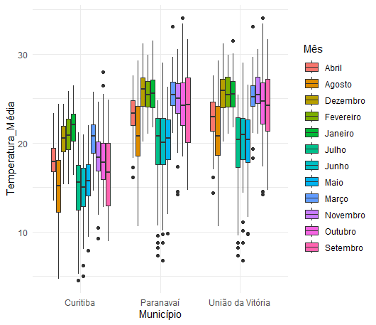
Fonte: Elaborado pelo autor, 2023
A análise dos índices de temperatura média revela padrões distintos. Curitiba, localizada em regiões mais elevadas, geralmente apresenta temperaturas médias mais baixas em comparação com as outras duas cidades, com variações menos significativas ao longo do ano. Por outro lado, Paranavaí e União da Vitória demonstram maior similaridade em seus dados de temperatura média. Ambas as cidades experimentam temperaturas médias mais elevadas, com variações sazonais mais pronunciadas. Essa semelhança pode ser explicada pela sua proximidade geográfica e pelo fato de estarem localizadas em regiões mais quentes do estado do Paraná.
A temperatura média de uma região desempenha um papel fundamental na eficiência dos sistemas de energia solar. Em locais com temperaturas extremamente altas, os painéis solares podem superaquecer, o que resulta em uma redução na eficiência da conversão da luz solar em eletricidade. Esse superaquecimento não apenas diminui a produção de energia, mas também pode reduzir a vida útil dos painéis solares. Por outro lado, em regiões de clima muito frio, os painéis solares podem ser menos eficazes devido à redução na atividade química das células fotovoltaicas em temperaturas mais baixas (Adeh et al. 2019).
Essas diferenças nos índices de temperatura têm implicações significativas para a viabilidade das fontes de energia renovável em cada cidade. Paranavaí e União da Vitória, com temperaturas mais elevadas e, consequentemente, maior incidência de luz solar, podem ser mais propícias para a geração de energia solar fotovoltaica. Já Curitiba, devido às suas temperaturas mais baixas, pode demandar adaptações tecnológicas específicas para tornar a energia solar uma opção eficiente.
Por fim, ao realizar a análise da temperatura média em uma região, torna-se possível estimar com maior precisão o desempenho dos painéis solares nesse ambiente. É de suma importância estabelecer um equilíbrio térmico adequado para assegurar que a temperatura não exerça impactos adversos na eficiência da geração de energia solar. Para regiões de clima mais quente, podem ser necessárias medidas como a implementação de sistemas de resfriamento para evitar o superaquecimento dos painéis. Por outro lado, em áreas com climas mais frios, é essencial considerar o uso de tecnologias que sejam otimizadas para funcionar de maneira eficaz em temperaturas mais baixas, de forma a garantir um desempenho ideal.
A seguir será iniciado uma análise detalhada e abrangente dos índices de radiação solar, abordando cada cidade individualmente: Curitiba, Paranavaí e União da Vitória. A radiação solar é um fator crucial na avaliação da viabilidade de sistemas de energia solar fotovoltaica, pois determina a quantidade de energia solar disponível para conversão em eletricidade. Portanto, entender como a radiação solar varia nessas diferentes regiões desempenha um papel fundamental na identificação de locais propícios para a implementação de fontes de energia renovável e na formulação de estratégias sustentáveis de geração de energia. Os dados avaliados estão dispostos na Figura 5.

Figura 5 – Índices de radiação solar
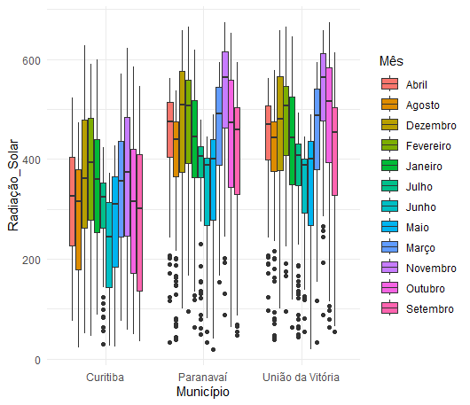
Fonte: Elaborado pelo autor, 2023
Ao analisar os índices de radiação solar das três cidades, notamos algumas tendências notáveis. Paranavaí e União da Vitória apresentam dados de radiação solar bastante semelhantes, com médias consistentemente maiores em comparação com Curitiba. Essa semelhança nos níveis de radiação solar entre as duas cidades pode ser atribuída à localização geográfica favorável, que as coloca em regiões com maior exposição à luz solar ao longo do ano.
Curitiba, por outro lado, registra índices de radiação solar inferiores em comparação com as outras duas cidades. Isso pode ser resultado de sua localização geográfica e de sua topografia, que podem causar maior incidência de nuvens e menor exposição direta ao sol. Essas condições climáticas menos favoráveis podem impactar a eficiência e a viabilidade da energia solar fotovoltaica na região.
Segundo Salvador et al. 2019, a produção de energia por meio de células fotovoltaicas apresenta um considerável potencial. No entanto, sua implementação requer investimentos substanciais que devem ser cuidadosamente avaliados, considerando fatores como o retorno sobre o investimento. É relevante destacar que, no contexto brasileiro, a geração de energia a partir de fontes renováveis, como a solar, ainda representa uma parcela relativamente pequena em comparação com outras fontes convencionais de energia. Portanto, além dos benefícios ambientais inerentes à produção de energia solar, há incentivos financeiros e estratégicos que podem encorajar a adoção de sistemas de microgeração de energia solar, mesmo em pequena escala.
A energia solar fotovoltaica surge como uma das opções mais destacadas no amplo panorama das fontes de energia renovável globalmente disponíveis, tornando-se uma alternativa atraente em diversas situações que demandam uma transição energética. De acordo com as conclusões de Lakhani et al. (2014), as duas configurações mais comuns para a implementação de sistemas de energia solar fotovoltaica envolvem a instalação em telhados de edifícios e a colocação de painéis fotovoltaicos diretamente no solo. A escolha entre essas abordagens deve ser orientada por uma análise abrangente, levando em consideração diversos fatores que impactam tanto a infraestrutura do edifício quanto o ecossistema circundante. Conforme as pesquisas conduzidas por Li et al. (2017), a implementação de sistemas solares em edifícios pode assumir diversas formas, pois esses sistemas podem ser integrados posteriormente à estrutura existente ou mesmo substituir elementos do edifício original.
A análise aprofundada dos índices de radiação solar dessas três cidades revela importantes implicações no cenário da energia renovável. A constância das condições climáticas em Paranavaí e União da Vitória, com níveis de radiação solar relativamente consistentes e mais elevados, cria um ambiente propício para a geração de energia solar fotovoltaica. Essas regiões podem aproveitar de forma mais eficaz o potencial da energia solar devido à disponibilidade sustentada de luz solar ao longo do ano.
Por outro lado, a situação em Curitiba, com seus índices de radiação solar mais baixos, demanda uma abordagem mais estratégica para a implantação da energia solar. Aqui, a escolha de tecnologias e sistemas mais eficientes e a consideração de estratégias de otimização se tornam cruciais para maximizar a produção de eletricidade a partir da energia solar.

CONSIDERAÇÕES FINAIS

Em síntese, Curitiba se destaca como um local onde a energia solar fotovoltaica, quando complementada por sistemas eficazes de armazenamento de energia, se mostra uma escolha sólida devido à sua maior disponibilidade. A cidade, com sua característica de menor radiação solar em comparação com regiões mais ensolaradas, pode maximizar o aproveitamento da energia solar por meio de tecnologias de armazenamento, permitindo a utilização da energia gerada nos momentos de menor exposição solar.
Adicionalmente, a viabilidade da energia eólica em Curitiba depende da velocidade média do vento na região. Se essa velocidade atingir um nível adequado, a energia eólica pode ser uma opção atrativa para diversificar a matriz energética da cidade, contribuindo para uma abordagem mais sustentável e resiliente no fornecimento de energia. Portanto, ao considerar as condições específicas de Curitiba, a combinação de energia solar fotovoltaica com sistemas de armazenamento de energia permanece como uma escolha robusta, enquanto a energia eólica representa uma alternativa promissora, sujeita às condições de vento locais.
Em Paranavaí, a fonte de energia renovável mais promissora é a energia solar fotovoltaica. A alta incidência de radiação solar na região de Paranavaí torna a energia solar fotovoltaica uma escolha altamente eficiente e favorável. Com a capacidade de converter a luz solar diretamente em eletricidade por meio de painéis solares, essa fonte pode atender às demandas locais de maneira sustentável, reduzindo a dependência de fontes não renováveis.
Em União da Vitória, a seleção das fontes de energia renovável mais adequadas destaca-se pela energia solar fotovoltaica e pela energia hidrelétrica. A região desfruta de uma alta incidência de radiação solar ao longo do ano, tornando a energia solar fotovoltaica altamente eficiente e sustentável. A utilização de painéis solares bem orientados e sistemas de armazenamento pode garantir um fornecimento estável de eletricidade. Além disso, a energia hidrelétrica é uma opção relevante, contudo, sua viabilidade depende da disponibilidade de recursos hídricos adequados e a consideração dos impactos ambientais.
Uma das limitações notáveis deste estudo reside na curta periodicidade dos dados climáticos, que abrange o período de 2019 a 2022. Esse intervalo de tempo relativamente limitado não permite capturar variações climáticas de longo prazo ou tendências que podem influenciar de forma significativa a viabilidade das fontes de energia renovável ao longo dos anos. Mudanças climáticas graduais, ciclos de variações climáticas e eventos extremos que ocorrem em escalas de tempo mais amplas não foram abrangidos pela análise, o que poderia afetar as estimativas de disponibilidade de recursos naturais, como radiação solar e velocidade do vento.
Além disso, outra limitação importante é a falta de consideração de eventos climáticos extremos que podem ocorrer durante o período de análise. Eventos como secas prolongadas, tempestades intensas ou alterações climáticas de médio e longo prazo podem ter um impacto significativo na disponibilidade e confiabilidade das fontes de energia renovável. Portanto, estudos futuros que incluam dados mais abrangentes e considerem uma gama mais ampla de cenários climáticos podem proporcionar uma avaliação mais precisa e completa das opções de energia renovável nas regiões de estudo.

REFERÊNCIAS BIBLIOGRÁFICAS

ADEH, Elnaz H. et al. Solar PV power potential is greatest over croplands. Scientific reports, v. 9, n. 1, p. 11442, 2019.

AL-DOUSARI, Ali et al. Solar and wind energy: Challenges and solutions in desert regions. Energy, v. 176, p. 184-194, 2019.

ALONSO-MONTESINOS, J. et al. Intra-hour energy potential forecasting in a central solar power plant receiver combining Meteosat images and atmospheric extinction. Energy, v. 188, p. 116034, 2019.

ALSHUWAIKHAT, Habib M.; ABUBAKAR, Ismaila. An integrated approach to achieving campus sustainability: assessment of the current campus environmental management practices. Journal of cleaner production, v. 16, n. 16, p. 1777-1785, 2008.

AMIN, Azka et al. Globalization, sustainable development, and variation in cost of power plant technologies: A perspective of developing economies. Environmental Science and Pollution Research, v. 28, n. 9, p. 11158-11169, 2021.

ARNALDO VALDÉS, Rosa Maria; GÓMEZ COMENDADOR, Victor Fernando. Iniciativa das Universidades Europeias: Como as Universidades Podem Contribuir para uma Sociedade Mais Sustentável. Sustentabilidade, v. 14, n. 1, pág. 471, 2022.

ÁVILA, Lucas Veiga et al. Barriers to innovation and sustainability in universities: an international comparison. International Journal of Sustainability in Higher Education, 2019.

COLE, Lindsay. Assessing Sustainability on Canadian University Campuses: Development of Sustainability Assessment Framework. 2003. Tese de Doutorado. Royal Roads University.

ENERGY, IEA Global. CO2 Status Report 2017. International Energy agency. 2017c. 2018.

GIORGI, Filippo; LIONELLO, Piero. Climate change projections for the Mediterranean region. Global and planetary change, v. 63, n. 2-3, p. 90-104, 2008.

KOLOKOTSA D, Yang J and Siew Eang L. 5.20 energy management in university campuses. In:Comprehensive Energy Systems, 2018; 808–826.

KOLOKOTSA D, Yang J and Siew Eang L. 5.20 energy management in university campuses. In:Comprehensive Energy Systems, 2018; 808–826.

KRONTHALER, Franz; ZÖLLNER, Silke. Data analysis with RStudio. An Easygoing Introduction, p. 7-131, 2021.

KRÜGER, E. L.; MINELLA, F. O.; RASIA, F. Impact of urban geometry on outdoor thermal comfort and air quality from field measurements in Curitiba, Brazil. Building and Environment, v. 46, n. 3, p. 621-634, 2011.
LAKHANI, Raksha; DOLUWEERA, Ganesh; BERGERSON, Joule. Internalizing land use impacts for life cycle cost analysis of energy systems: A case of California’s photovoltaic implementation. Applied Energy, v. 116, p. 253-259, 2014.

LI, Li; QU, Ming; PENG, Steve. Performance evaluation of building integrated solar thermal shading system: Active solar energy usage. Renewable Energy, v. 109, p. 576-585, 2017.

MACIÁ PÉREZ, Francisco; BERNA MARTÍNEZ, José Vicente; LORENZO FONSECA, Iren. Modelagem e Implementação de Universidades Inteligentes: Uma Estrutura Conceitual de TI. Sustentabilidade, v. 13, n. 6, pág. 3397, 2021.

NIPO, Daniel Ferreira. Controlador de carregamento de baterias para turbinas eólicas de pequeno porte. 2007. Dissertação de Mestrado. Universidade Federal de Pernambuco.

RINALDI, Chiara et al. Universities and smart specialization strategy: From third mission to sustainable development co-creation. International journal of sustainability in higher education, 2018.

SALVADOR, Douglas S. et al. Potential of technology parks to implement Roof Mosaic in Brazil. Journal of Cleaner Production, v. 235, p. 166-177, 2019.

YOUSIF, Jabar H. et al. Analysis and forecasting of weather conditions in Oman for renewable energy applications. Case Studies in Thermal Engineering, v. 13, p. 100355, 2019.

ZHANG, Shaowei et al. A CFD study of wind assessment in urban topology with complex wind flow. Sustainable Cities and Society, v. 71, p. 103006, 2021.

